Arbeitsblatt: Adketivdeklination

Ergänzen Sie die fehlenden Endungen. Was soll ich kaufen?
1
 Welchen Pulli soll ich denn nun kaufen, den roten oder den blauen Pulli? (1)
 Ich weiß nicht. Nimm doch lieber die schicke Bluse mit d___ gelb____ Punkte__. Die ist doch super! (2)
Nee, schrecklich! Die ist viel zu altmodisch__. (3)
 Und d___ eng____ Kleid da hinten? (4)
 Bist du wahnsinnig? Das ist viel zu sexy. Ich brauche etwas für die Schule.
Na gut. Was ist mit d____ kariert_____ Hose? Die kannst du gut zusammen
mit d_____ gestreift____ T-Shirt anziehen. (5)
 Also wirklich! Das ist doch entsetzlich. Ich glaube, ich nehme lieber d____ weit___ Rock. Der ist cool. (6)
 Ja, dann mach doch, was du willst und frag mich nicht!

Ergänzen Sie die fehlenden Endungen.
2

1 D____ grau_____ T-Shirt möchte ich sehr gern anprobieren.
2 D_____ bunt________ Bikini finde ich zu alt modisch_____
3 Ich nehme d___ grün___ Pullover und d____ schwarz____ Hose. Was kostet das?
4 D___ dünn___ Mantel passt zu d___ hell___ Anzug.
5 D___ sportlich___ Hemd passt zu d___ kurz___ Hose.
6 Welch___ findest du besser, d___ dick___ oder d__ dünn___ Pullover ?
7 Mit dies____ schmutzig____ Schuhe__ gehst du nicht in die Schule.

Ergänzen Sie den Dialog.
3

Mensch, Lars, siehst du d____ __________ (hübsch) Frau dort drüben? (1)
□ D___ __________ (groß) Blonde mit d___ __________ __________ (lang glatt) Haare__? (2)
■ Nein, nicht die. Ich meine d______ _________ (dunkel) Frau mit d____ ___________ _____________
(lang rot) Kleid und d____ ___________ (schwarz) Schuhe__. (3)
□ Ach, meine Schwester meinst du.
■ Das ist deine Schwester???
□Das ist mein_____ ________ (klein) Schwester Johanna. Und siehst du d____ ________ (groß) Mann daneben? (4)
Welchen meinst du? Den Mann mit d____ _________ (blau)Hose und d____ _________ (weiß) Hemd? (5)
□ Ja, genau den meine ich. Das ist d____ __________ (neu) Freund von Johanna. (6)
■ Ach, deine Schwester hat schon einen Freund ...

Ergänzen Sie die Endungen Laura kritisiert immer die Kleidung ihrer Freundin.
4

1 Warum trägst du immer ein__ grün___ Hose mit ein___ violett____ Bluse?
2 Warum trägst du immer im Sommer dies___ dick____ Strümpfe?
3 Warum kaufst du nie ein___ modern____ Kleid?
4 Warum trägst du ein___ gelb____ Mantel mit ein____ rot____ Hut?
5 Warum trägst du kein____ schick____ Minirock mit dein____ schön___ Beine___?
6 Warum gehst du nicht mit dein___ best___ Freundin Laura zum Einkaufen?

"welch-" oder "was für ein-"
5

1 Was für einen Rock möchten Sie kaufen? - Einen engen Minirock.
2Welchen Rock möchten Sie anprobieren? Den schwarzen Minirock?
3 W___________________ Jacke suchen Sie? - Eine leichte Windjacke.
4 W_____________ Kleid gefällt dir am besten?- Ich denke, dass das blaue Kleid am schönsten ist.
5 W_____________ Pullover findest du besser, den dicken oder den dünnen Pullover ?

Herr Bolz hat morgen ein Bewerbungsgespräch. Er fragt seine Frau: "W____________ (6) Anzug soll ich denn anziehen?" - "Den dunkelblauen." - "Und w___________ (7) Krawatte dazu?" - "Die dunkelrote mit den weißen Streifen." - "Und w______________ (8) Hemd?" - "Ach Klaus, ein helles natürlich."

"Guten Tag, ich hätte gerne eine Hose." - "W_____________ (9) Hose suchen Sie denn?" - "Eine braune oder eine graue." - "W__________ (10) Größe haben Sie?" -"104." Der Verkäufer bringt verschiedene Modelle. "W_____________ (11) von den Hosen gefällt Ihnen denn am besten?" - "Die braune da. Kann ich sie einmal anziehen?" - "Gerne."

Welche Schuhe passen?
6
Dieser Schuh passt .......
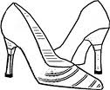 der Pumps(-)  (hochhackiger Schuh /Schuh mit hohem Absatz) | 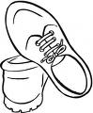  der Halbschuh(e)
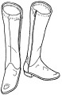der Stiefel(-) | 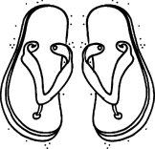  der Flip-Flop (s)
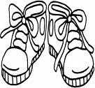 der Turnschuh(e) | die Sandale(n)

1 ......... passt zu ein.... kurz.... Hose.
2 ..............passt zu ein....... schick...... Anzug.
3 ..............passt zu Jeans und ein.... sportlich..... T-Shirt.
4 ............ passt zu ein.... baumwollen......... Trainingsanzug.
5 ............ passt zu ein...... elegant..... Kostüm
6. ........... passt zu ein....... kurz....... Rock.

7
Ergänzen Sie die fehlenden Endungen:

1 Er trägt ein__ ____________ (bequem) Hose mit __________ ( hoch) Stiefeln. Er sucht noch ein__ ____________ ( weiß) T-Shirt .
2 Meine Großmutter trägt immer ___________ (dunkel) Kleider.
3 Ein__ _________ (kariert ) Badehose ist hässlich, ich hätte lieber ein__ ___________
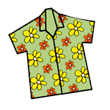
( bunt) Badehose.
4 Er hat ein__ _________ (bunt ) Hawaiihemd für die Party gekauft .
5 Ein__ ________________ (dunkelgrau) Anzug passt nicht zu ein___ _____________
( schwarz) Krawatte. Das ist zu traurig !
6 ______________ (warm) Handschuhe sind wichtig im Winter.
7 Er kauft ein__ ______ (teuer) Ring.
8 Ein___ ________ (dunkel) Pullover passt nicht zu dieser Hose.
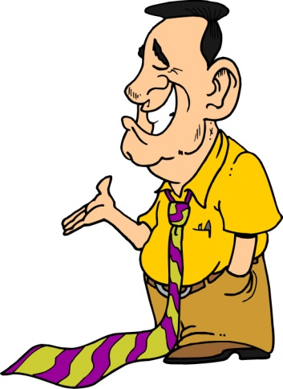
9 Ein___ ______________ (elegant ) Abendkleid ist sehr schön mit ein___ _______ ( weich) Seidenschal.
10 Heute trägt sie ein__ _____________ ( modern ) Wintermantel
mit ein___ _____________ ( modisch) Hut.
11 Sein__ ____________ ( gestreift) Krawatte gefällt mir gut.
12 Er trägt immer _________ (teuer) Schuhe.

Beschreiben Sie die Frau und den Mann in diesem Bild. Was tragen sie? Wie sehen sie aus? Schreiben Sie mindestens 10 Sätze.
8
+Adjektive: gestreift, kariert, geblümt, gepunktet, gemustert, lang, kurz, breit, eng, schick, (alt)modisch, schrecklich, komisch, hässlich, scheußlich, elegant, leger, locker, lässig, einfarbig, bunt ...usw.
+ Verben: aussehen, tragen, anhaben, aufhaben, passen (zu+D)
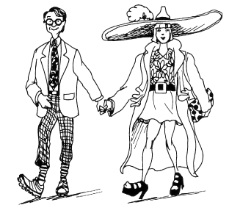er – sein  sie – ihr

